Winter Programme for Innovation
香港冬季创新项目
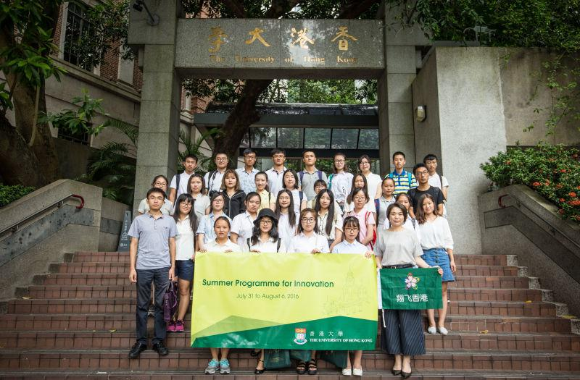

项目概览
项目名称 |  | 香港冬季创新项目  Winter Programme for Innovation
承办单位 |  | 香港大学中国事务处  HKU China Affairs Office
项目内容 |  | 香港大学学术课程  香港著名景点参观游览  入住香港精品酒店  两地学生交流
项目特色 |  | 【大学资源】所有课程、讲座均由香港大学教学人员或相关课题专家讲授，感受独特的学术氛围及教学方式，学生也可使用港大图书馆等一流校园设施  【英文授课】全英文授课，给予学生充分的空间和舞台挑战并展示自己的英语综合表达能力  【入住酒店】参加本项目的学生将入住香港精品酒店，设施齐全，交通方便，10分钟步行至学校  【专业拓展】通过丰富的课程内容和多样的授课方式，拓展学生的专业知识、创新意识及思维方式  【结业证书】由香港大学教学人员参与学生汇报并点评，完成考核的同学可获由香港大学中国事务  处颁发出席证明书（Certificate of Attendance）  【寓教于乐】在学习的同时，学生会参与多项课外活动体验香港，在充满乐趣的同时获取更多的深层次学习和生活体验，拓展视野，丰富人生经历
课程时间 |  | 2017年 1月18日——1月25日  说明：学生应于2017年1月17日抵达深圳， 于1月18日上午在深圳机场统一集合过关入境。具体集合时间及地点，将另行通知。
报名截止日期 |  | 2016年12月16日
香港大学  简介 |  | 香港大学(港大)是香港历史最悠久的大学，学校本部位于香港岛于西北的山坡上，海拔五十至一百五十米，占地约十七公顷，现时提供各项学术活动、文娱及住宿使用的楼面面积共有七十一万三千八百零二平方米。  香港大学前身为创办于一八八七年的香港西医书院，于一九一零年三月十六日由当时港督卢嘉爵士奠基创立，是香港历史最悠久的高等学府。  七十年代起，港大继续迅速发展，与香港同时在国际间迈步成长。目前，港大全校学生人数接近二万八千人，包括一万六千多名本科生及一万一千多名研究生。校内共有十所学院 － 建筑学院、文学院、牙医学院、教育学院、工程学院、法律学院、医学院、理学院、社会科学学院和经济及工商管理学院，提供逾五十项本科课程及逾百项硕士及博士课程，此外各学院及属下学系均为研究式研究生（哲学硕士及哲学博士）提供指引及教导。  港大的财政有大约百分之四十四由香港政府承担，其余的主要经常性收入则来自投资收益、学费和外界捐助等。  港大致力秉承传统的卓越与优势，不断扩阔学术领域，推动先进教研工作，争取优秀成绩，以肩负起作为香港、中国及亚洲的学术交流枢纽的重任。
学校排名 |  | QS世界大学排名（2015/2016）：世界第30位，亚洲第2位。

项目日程及安排
Dates |  | Morning | Afternoon
Jan 18 (Wed) |  | Arrival | Arrival & Hotel check-in  Welcome Dinner hosted by HKU  Orientation
Jan 19 (Thur) |  | Opening Ceremony  Workshop 1: Effective English Presentation Skills | Lunch (self-arrange)  HKU campus tour (accompanied by HKU student ambassadors)  Workshop 2: Leadership and Group Dynamics  Dinner  Group discussion on presentation topic
Jan 20 (Fri) |  | Submission of presentation topic  Lecture 1: The Changing Context and Issues of Globalization | Lunch (self-arrange)  Visit: HK History Museum  Workshop 3: Dining Culture and Etiquette
Jan 21 (Sat) |  | Self arrangement
Jan 22 (Sun) |  | Self arrangement
Jan 23 (Mon) |  | Workshop 4: Innovation and Creativity | Lunch (self-arrange)  Self-study and research for group presentation
Jan 24 (Tues) |  | Lecture 2: Market Economy - A Comparison of Hong Kong and China | Lunch (self-arrange)  Final preparation for presentation and individual essay  Submission of individual essay*  Group presentation  Closing ceremony cum presentation of certificates  Tour around Hong Kong (accompanied by HKU student ambassadors)
Jan 25 (Wed) |  | Hotel check-out, self arrangement | Departure
备注 |  | 最终项目行程将因实际情况而调整，并以香港大学的最后公布为准  每日课程时间，通常为上午9点至下午5点左右，学生可自行合理安排课余时间  自由活动当天，请学生务必注意安全，有任何问题需提前或及时与带队老师沟通、联系  行程可能会因为天气、人数等原因进行调整，项目安排以最终实际行程为准  *Requirement of individual essay: No less than 300 words in English on your reflections of the programme

项目内容
课堂风采 |  | 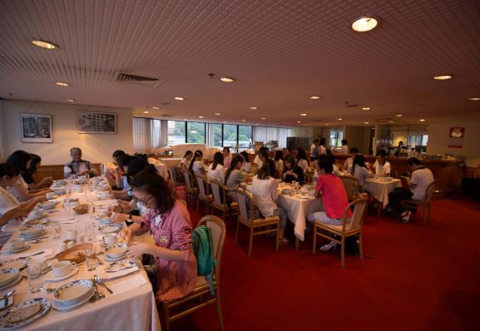  西餐礼仪课 | 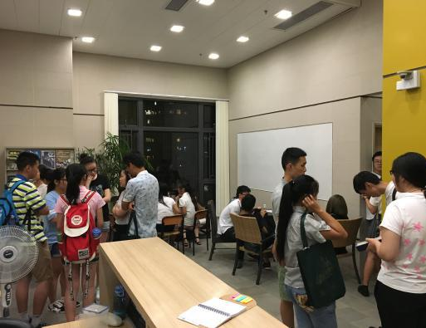  课后的小组讨论
课堂风采 |  | 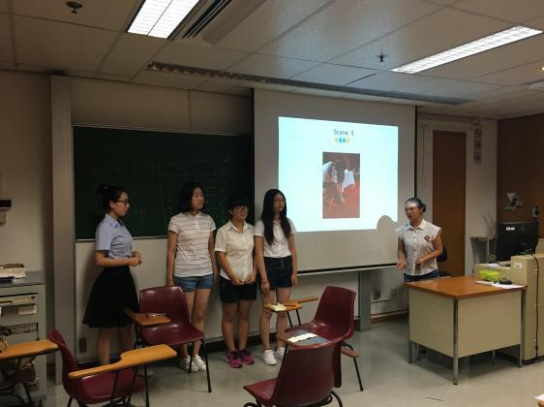  结业演讲 | 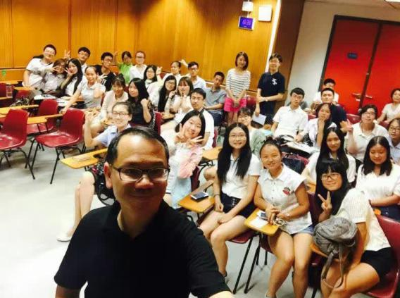  毕业合影
校园设施 |  | 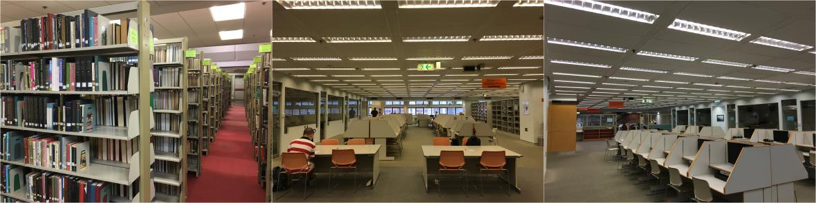  香港大学图书馆
景点游览 |  |   海洋公园 |   香港迪士尼乐园
景点游览 |  | 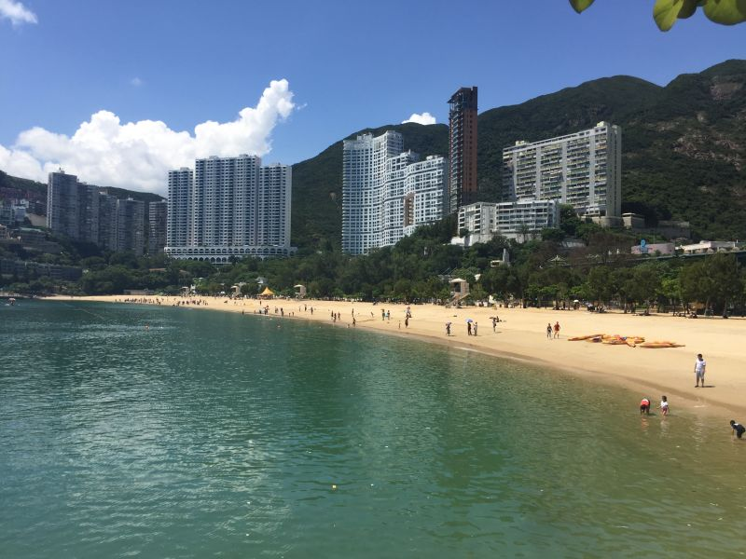  浅水湾 | 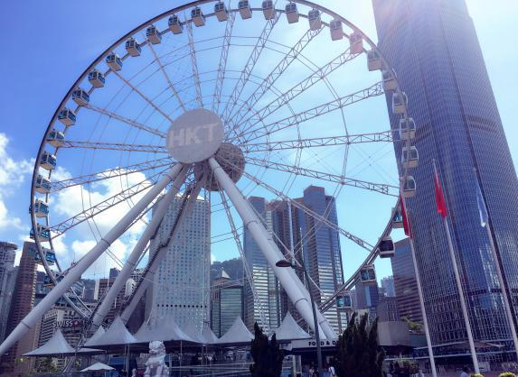  摩天轮
景点游览 |  | 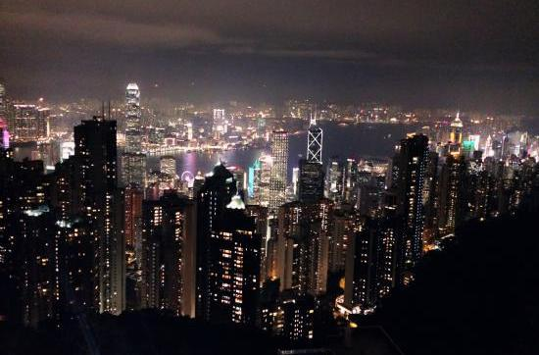  太平山顶 |   维多利亚港
购物与美食 |  |   购物狂欢
购物与美食 |  | 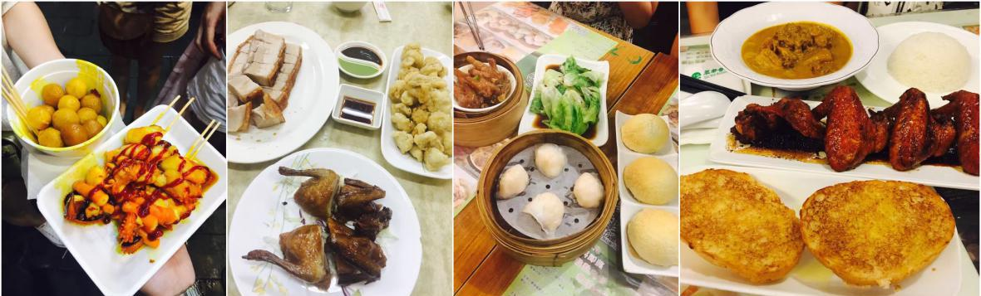  舌尖美味

项目须知
住宿  及  餐饮 |  | 在香港期间，学生将被安排入住香港精品酒店。酒店位处港岛西环，为锐变中之传统老香港地段，距离最近的香港大学地铁站只需五分钟步程。酒店环境舒适宜人，周边设施完备，餐饮、购物、娱乐及热门景点一应俱全。酒店住宿均为双人间，房间中有独立的床铺、写字台、卫生间、24小时热水、电视机等，酒店内有无线网络可供学生们使用。以下是部分酒店房间照片，仅供参考。  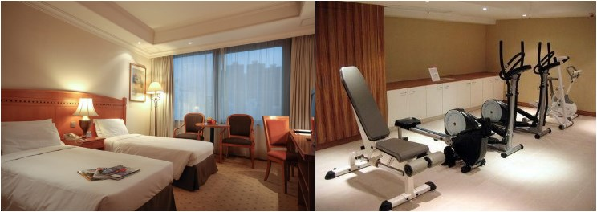
住宿  及  餐饮 |  | 香港生活一天所需的餐费约为100港币。学生可于港大校园的各种特色餐厅用餐，物美价廉，深受学生青睐或者可于学校周边的美食店寻觅舌尖的美味。根据学生生活及饮食习惯的不同，餐饮开销也会有所区别。
住宿  及  餐饮 |  | 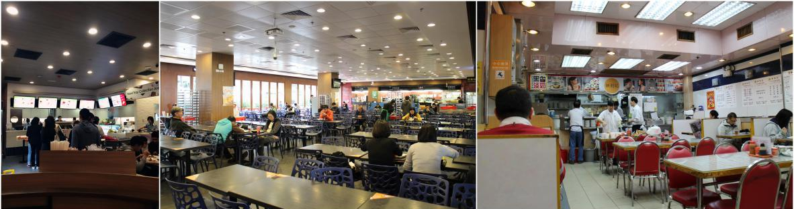  校内餐厅及港式茶餐厅  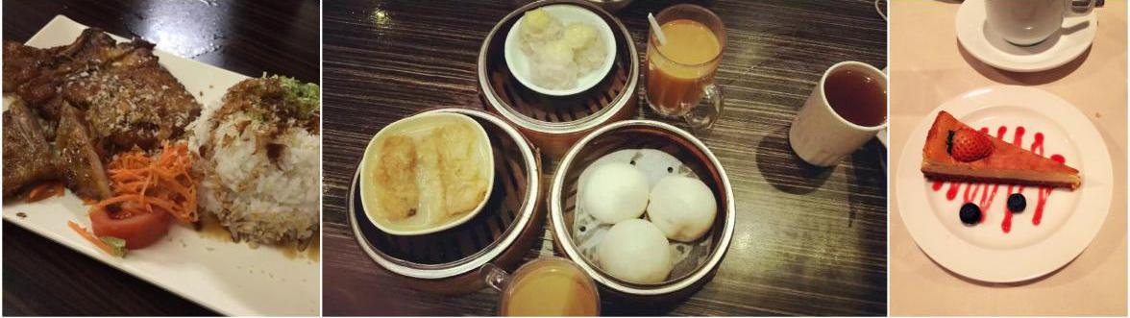  不可错过的美食诱惑
境内交通 |  | 学生可自行办理交通卡，香港的各个地铁站以及机场、部分便利店均可办理八达通。
通信及网络 |  | 学生需自行办理电话卡，建议学生办理one2free电话卡，套餐种类丰富，适合参加短期项目的学生。或者直接咨询手机运营商，开通港澳漫游并选择适当的包月或包日套餐即可。
海外保险 |  | 统一为学生购买。
港澳通行证 |  | 针对中国大陆学生，本项目在香港期间需要学生办理港澳通行证，相关费用需自理。
国际机票 |  | 可以协助学生预定机票，机票费用学生自理。
申请条件 |  | 全日制在读本科生，品行端正  身体健康，适应力强，能独立处理学习、生活事务  对香港文化感兴趣，想切身体验香港留学  所有项目均为英语授课，学生须要有一定的英语交流能力，建议英语四级或以上水平
项目费用 |  | 人民币12980元。  费用包含：所有课程费用、住宿费、校园管理费、活动参观费、课程资料费、保险费等。  费用不包含：国际往返机票、每日餐费、个人生活费、个人景点游玩费、购物消费、签注费用等。
基本申请材料 |  | 项目报名表  个人身份证正反面复印件1份  语言成绩单（CET4、CET6、TOEFL或IELTS均可）扫描件1份（若有）  港澳通行证扫描件1份（若尚未办理港澳通行证的学生，待录取后，请尽快办理并提交扫描件）
报名流程 |  | 填写报名表；  确认报名信息并对报名学生进行筛选，录取工作；  缴纳项目费，签订项目协议；  为学生申请项目，并在学生获得录取后通知学生准备办理港澳通行证；  学生机票确认后，缴纳机票款项；  行前指导；  出发。
咨询  及  联系方式 |  | 联系人：  电话：  地址：  邮箱：
报名表 |  | 请填写附件中的报名表并发送至报名邮箱。

香港冬季创新项目报名表
Part 1 申请者身份信息（中文填写）
姓 |  | 名 |  | 出生日期 | 年/月/日 | 性别
英文名 | 若有 | 国籍 |  | 出生地 |  | 民族
宗教信仰 |  | 身份证号 |  |  |  | 有效期 | 年/月/日
Part 2 申请者学术信息（中文填写）
在读院校 |  |  | 院系 |  |  | 入学年份
专业 |  |  | 绩点 | 绩点 / 满分 |  | 学制 | 2/3/4/5年
在读学历 | 本 / 研 | 年级 |  | CET4成绩 |  | CET6成绩
TOEFL成绩 |  | 小分成绩 | 听力 / 阅读 / 口语 / 写作 |  |  | 考试时间 | 年/月/日
IELTS成绩 |  | 小分成绩 | 听力 / 阅读 / 口语 / 写作 |  |  | 考试时间 | 年/月/日
Part 3 申请者通讯信息（中文填写）
居住地址 | （请认真、完整填写，请填写长期居住、生活的地址，如学校宿舍地址或家庭地址） |  |  |  |  | 邮编
邮寄地址 | （请认真、完整填写以便邮寄录取信等重要材料） |  |  |  |  | 邮编
手机号码 |  |  |  | 电子邮箱
Part 4 申请者紧急联络人信息（中文填写）
姓 |  | 名 |  | 性别 |  | 关系
居住地址 | （请认真、完整填写，请填写长期居住、生活的地址，如家庭地址或单位地址） |  |  |  |  | 邮编
手机号码 |  |  |  | 电子邮箱
请务必确保所有信息真实有效并填写完整 |  |  |  | 本人签名：  签名日期：

